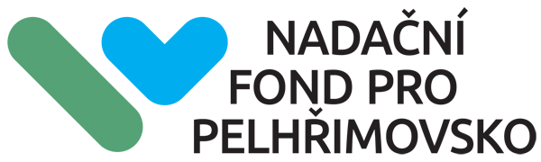

Žádost o nadační příspěvek
Malá výzva pro rok 2021

Příjmení, jméno, titul
Datum narození
Adresa trvalého bydliště
Kraj
Státní příslušnost
Telefon
E-mail
Doručovací adresa (pokud se liší od trvalého bydliště)

O žadateli :

Název projektu. Cíl projektu. Popis provedení záměru. Počet lidí, na které bude mít projekt dopad přímo a nepřímo.

Rozpočet :
Požadovaná částka příspěvku od Nadačního fondu :
Celková částka projektu:
Spolufinancování (od koho a kolik):
Spolufinancování (od koho a kolik):
Získáte během akce od veřejnosti příspěvek na dobročinnost, pokud ano, na co?:

Náklady | Celkem / CZK | Z toho NF pro Pelhřimovsko | Ostatní zdroje (uveďte jaké)
Kolik % z celkového rozpočtu tvoří NF pro Pelhřimovsko | 100 % | %

Rozpočet rozšiřte podle potřeby.

Adresa doručení:
Vaši žádost zašlete pouze elektronicky od 22. 2. 2021 do 12. 11. 2021 na adresu info@nfpelhrimovsko.cz. Do předmětu uveďte „Žádost Malá výzva 2021“.

Informace považujeme za důvěrné. Přístup k nim budou mít pouze pracovníci
a správní rada NF pro Pelhřimovsko a odborní hodnotitelé.

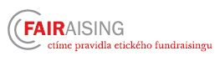
Bližší informace:
Monika Hamalčíková
Tel.: 775 344 717
monika.hamalcikova@nfpelhrimovsko.cz

